泰丰社区党总支学习教育工作简报

第15期

泰丰社区党总支 2025年4月21日

泰丰社区党总支组织党员干部集中学习习近平总书记关于加强和改进民族工作的重要思想

为进一步传达学习习近平总书记关于加强和改进民族工作的重要思想，2025年4月21日，泰丰社区党总支组织开展集中学习相关通知，引导广大党员干部切实领会习近平总书记关于加强和改进民族工作的重要思想。

会上，党总支书记韩秀萍首先传达了上级关于学习教育的重要指示和文件精神，强调了学习教育的重要性和紧迫性。自党支部成立以来一直高度重视民族问题、民族工作，正确处理民族关系。秉持以民族平等、民族团结、民族区域自治、各民族共同繁荣为主要内容的民族理论和民族工作方针政策。随后，组织大家集中学习了关于加强和改进民族工作的重要思想的具体内容，通过学习，使大家有了更深刻的理解和认识，明确了自身在工作和生活中应遵循和加强的思想意识。

下一步，泰丰社区将严肃学习要求。注重工作统筹，把握工作节奏，理论学习从始至终抓紧抓实、一贯到底，坚持原原本本学、全面系统学、联系实际学、领导带头学，注重个人自学与集中学习相结合，保证学习教育全覆盖。

图片信息：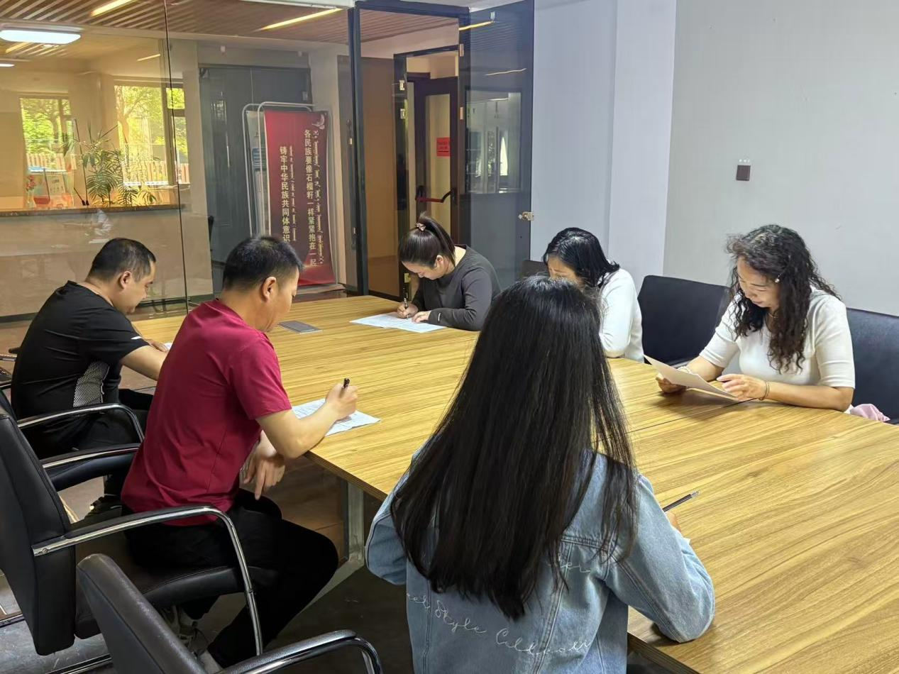

|  |  |  |
| --- | --- | --- |
| 2025年4月21日，泰丰社区党总支组织党员干部集中学习习近平总书记关于加强和改进民族工作的重要思想  签到表 | | |
| 序号 | 姓名 | 备注 |
| 1 |  |  |
| 2 |  |  |
| 3 |  |  |
| 4 |  |  |
| 5 |  |  |
| 6 |  |  |
| 7 |  |  |
| 8 |  |  |
| 9 |  |  |
| 10 |  |  |
| 11 |  |  |
| 12 |  |  |
| 13 |  |  |